# 快控App开发文档

V0.1 2020.11.28

最近更新：2020.12.05

## 1 构建

### Qt

使用 tdpanovs-8m.pro

## 2 源码

### 2.1 GitHub

<https://github.com/ChongFan185/KuaiKong>

Branch Main: 主分支，由其他分支编译通过后合并。

Branch UI：界面分支，绘制了雷达相关部分。

Branch leo: 此分支将leoAPP合并至KuaikongApp，实现环视和雷达联动。

### 2.2 界面

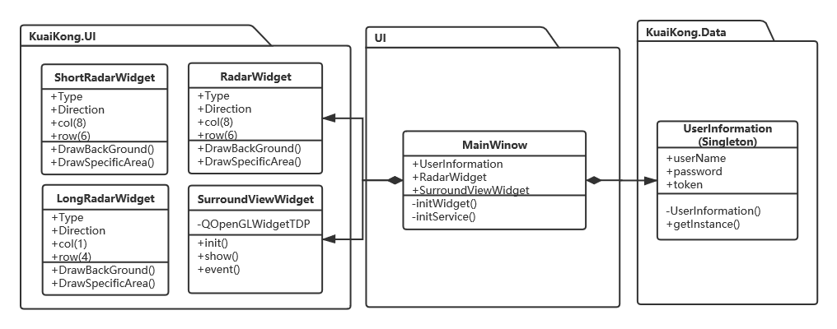

- 界面元素存储在/src/UI目录下

- 主窗口文件为MainWindow.h/.cpp

- 主窗口包含短距离雷达widget，长距离雷达widget及环视widget

- 用户信息存储在/src/Data/UserInformation单例中

- Service中的信号通过Widget中的槽函数更新UI

### 2.3 数据

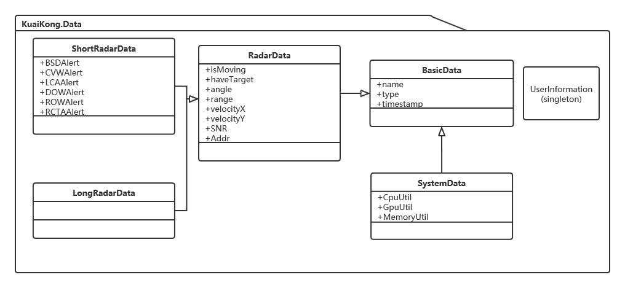

- 数据类存储在/src/Data目录下

- 所有数据继承自BasicData

- SystemData监控硬件状态

- RadarData 为雷达相关数据

- SurroundViewData 为环视相关数据

- UserInformation 为用户相关数据

### 2.4 环视

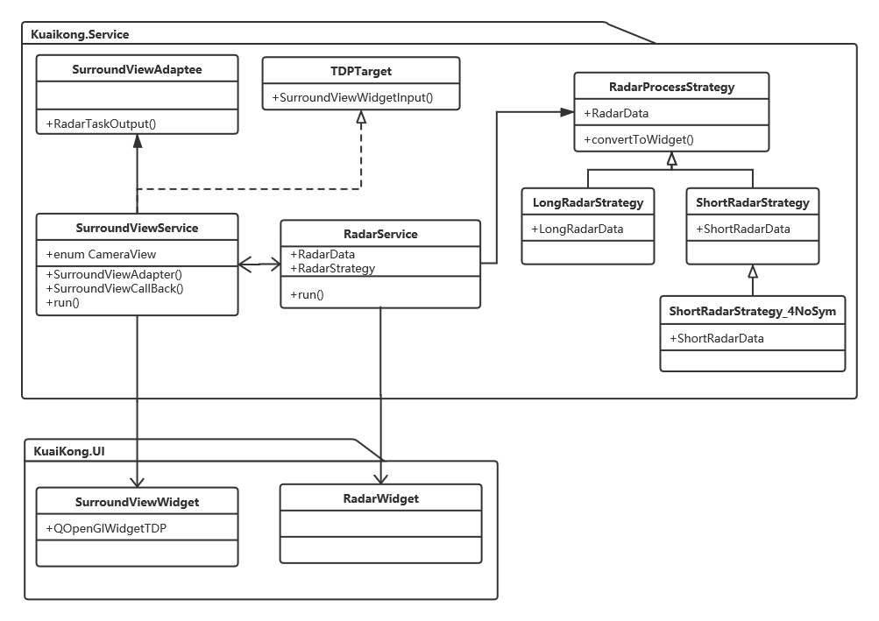

- 环视服务位于/src/service目录下

- 作为一个单独的线程，环视服务将雷达服务提供的数据转化为QOpenGLWidgetTDP不同角度的摄像头显示。

- 使用通信接口上传数据

### 2.5 雷达



- 雷达服务位于/src/service目录下

- 作为一个单独的线程，雷达服务通过特定的策略将雷达原始数据显示在UI上。

- 使用通信接口上传数据

### 2.6 通信

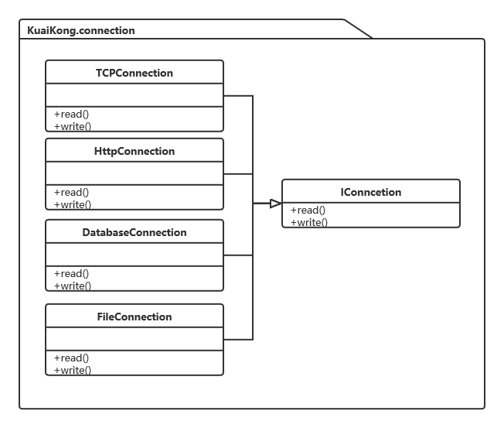

- 通信服务位于/src/connection目录下

### 2.7 模拟

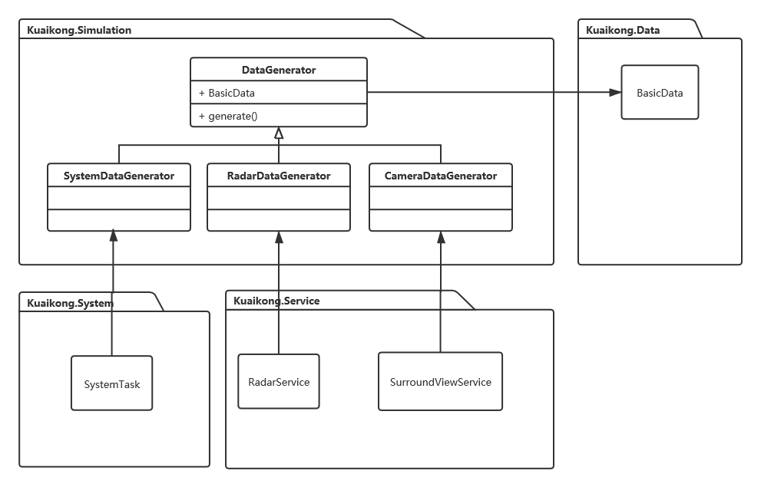

- 模拟数据生成部分存放在/src/simulation目录下

- 使用DataGenerator为服务提供数据

### 2.8 系统

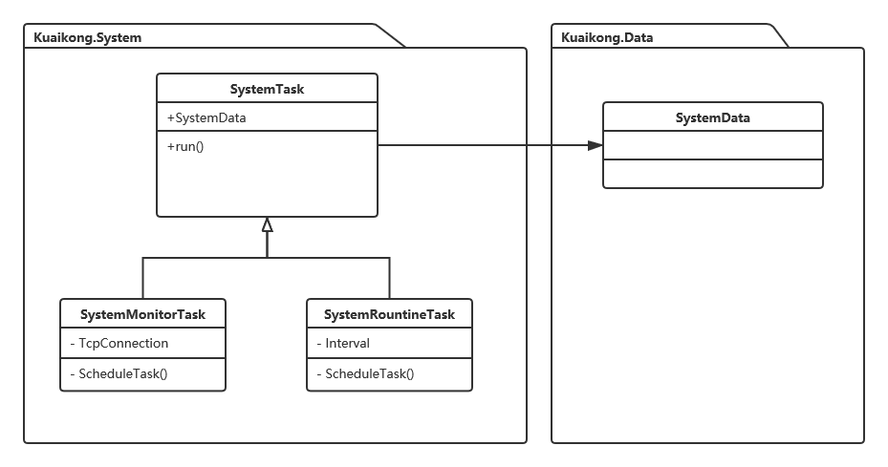

- 系统监控任务/定时执行任务存放在/src/System目录下

- 使用SystemMonitorTaslk进行硬件性能监控

- 使用 SystemRountineTask执行定时任务

## 3 部署

### 3.1 部署imx8xqxp 文件系统

### 3.2 部署应用

### 3.3 启动应用